Colegio Santa María de Maipú
Departamento de Religión y Filosofía
GUÍA 7 DE AUTO-APRENDIZAJE DE RELIGION
KINDER
PRIMER TRIMESTRE

Nombre______________________________________ Curso K: ____ Fecha: ______________
Instrucciones:
- Completar los datos solicitados; Nombre, Curso y Fecha.
- Leer cuidadosamente el Objetivo de Aprendizaje, el contenido de la guía y revisa el link adjunto.
- Utiliza un tiempo prudente para la realización de esta guía
- En caso de dudas consultar al mail: religionkindersmm@gmail.com
- El desarrollo de las guías de autoaprendizaje puedes imprimirlas y archivarlas en una carpeta por asignatura o solo guardarlas digitalmente y responderlas en tu cuaderno
- Objetivo de aprendizaje:
3.3 Reconocer momentos felices: muestras de amor de Dios

- Pinta, recorta y pega, según corresponda

Unidad 3: Dios me ama
Dios y Jesús, nos aman y quieren siempre nuestra felicidad, y siempre es importante vivir, guardar y recordar momentos felices y agradecerlos a Dios.
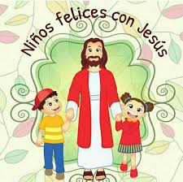
A partir de lo visto en el video, realiza la actividad en casa:
A partir de este video, donde aparece tu profesora Carolina, te invitamos a realizar las siguientes actividades en casa
https://www.youtube.com/watch?v=oiwYKrbkGHM

Recorta, pinta y pega en tu cuaderno a los miembros de tu familia más cercanos y luego pega en tu cuaderno con la frase:

¡¡ SOY FELIZ JUNTO A MI FAMILIA!!
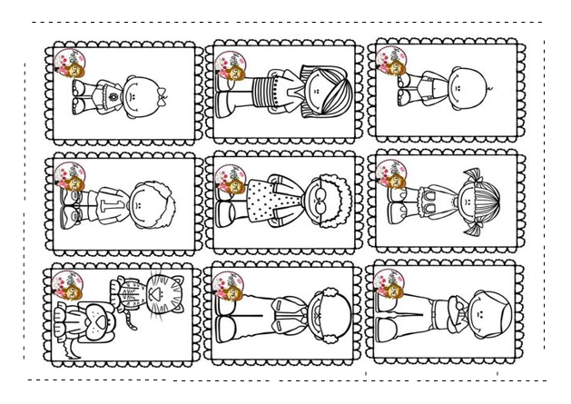

Esquema y resumen de la clase

Dios y Jesús

Me regala mi familia

Para ser Feliz

¡FRATERNA Y BENDECIDA SEMANA!

CON CARIÑO, TU PROFESORA CAROLINA, RELIGIÓN.

